Museu da Imigração comemora 33 anos com Festival de Inverno

O evento, gratuito, acontece em 27 de junho, com atrações de regiões do mundo ligadas ao inverno e às migrações que ajudaram a compor São Paulo

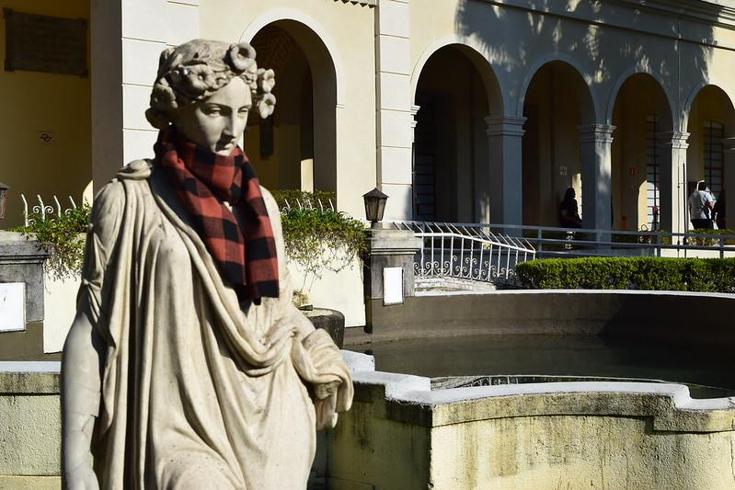
Divulgação: Museu da Imigração

Em 27 de junho, das 10h às 17h30, o Museu da Imigração (MI), instituição da Secretaria da Cultura, Economia e Indústria Criativas do Estado de São Paulo, comemora seus 33 anos de existência. Para celebrar a data, o Museu realiza o 2º Festival de Inverno, reunindo a riqueza cultural de diversas comunidades migrantes. O evento celebra a arte, a cultura e a gastronomia dessas tradições em um espaço de convivência, troca e celebração.

Com feira gastronômica, apresentações de dança, música e oficinas, o festival traz ao jardim da instituição experiências que conectam o público com as tradições de países como Alemanha, Argentina, Áustria, Bélgica, Bolívia, Bulgária, Itália, Síria e Portugal.

"O Museu da Imigração é responsável por preservar a memória dos povos que colaboram para construir a pluralidade e a riqueza cultural de São Paulo. São 33 anos promovendo debates e instigando a população a conhecer mais sobre as diferentes tradições que convergem no nosso Estado. Nada melhor do que celebrar essa trajetória com uma nova edição do Festival de Inverno, trazendo um pouco das culturas que se encontram aqui”, afirma Marília Marton, secretária da Cultura, Economia e Indústria Criativas de São Paulo.

Entre as opções de gastronomia, que aquecerão a data, o público poderá desfrutar de receitas da Áustria e da Alemanha (salsichão, joelho de porco, chopes, torta e bolo tradicional); da Bélgica (waffles, banoffee, pink lemonade, doces e chocolates belgas); da Bulgária (massas e lanches, como Milina, Kavarma e Galuski, do Leste Europeu); da Itália (massas tradicionais e vinhos); e da Síria (shawarma, falafel, doces e sucos árabes).

Os visitantes ainda poderão participar de oficinas educativas e gastronômicas, como a de chocolate quente, a de preparo da tradicional sopa de lentilhas do Oriente Médio e a de infusão e degustação de chás. O público infantil poderá participar de uma contação de história com prática de crochê e caça ao tesouro. As atrações de palco contarão com danças folclóricas da Rússia, da Bolívia e da Áustria, além de apresentação de tango (Argentina) e fado (Portugal).

Durante o evento, o Museu receberá doações de agasalhos e roupas – masculinas, femininas e infantis –, que serão destinadas ao Arsenal da Esperança, casa de acolhida que ocupa parte do complexo da antiga Hospedaria de Imigrantes do Brás, onde também está localizado o Museu da Imigração.

O festival está sujeito a lotação e a programação pode sofrer alterações sem aviso prévio. Não é permitida a entrada de animais no evento, exceto nos casos previstos em lei mediante apresentação de laudo e documentação comprobatória.

Serviço

Aniversário do MI | 2º Festival de Inverno

Data: 27 de junho de 2026
Horário: das 10h às 17h30
Endereço: Museu da Imigração | Rua Visconde de Parnaíba, n. 1316, Mooca
Inscrições para as oficinas: vagas limitadas. Distribuição das senhas por ordem de chegada (10 minutos antes de cada atividade) e sem necessidade de inscrição prévia
Valor: gratuito

GASTRONOMIA

Áustria e Alemanha | Biergarten
Bélgica | Henri’s Waffles
Bulgária | Comidas Búlgaras
Itália | Pasta Emiliana
Síria | Cozinha de Salsabil

PALCO

13h | Grupo Volga (coral e danças folclóricas da Rússia)

14h30 | Grupo Kantuta Bolivia (cultural-folclórico de tradição andina)

15h20 | Grupo Tirol Schuhplattler (danças folclóricas da Áustria)

16h | Italiano para Bambini + Caça ao Tesouro com Darius Emrani

16h30 | Apresentação de Tango com Fabio Martins e Sirley Paplewski
17h | Apresentação de Fado com Letícia Ferreira

OFICINAS E EXPERIÊNCIAS

11h | Visita Educativa Temática do Dia do Imigrante

11h | Contação de História do Livro Maria + Oficina de Crochê para Crianças

12h | Oficina de Gastronomia com a Chef Salsabil Matouk

14h | Oficina de Chocolate Quente com Ivon Ciuffa

15h | Oficina “Camisas do Mundo”

16h | Oficina de Infusão e Degustação de Chás com Simone Saito Kojima

16h | Italiano para Bambini + Caça ao Tesouro com Darius Emrani

Serviço

Museu da Imigração
Rua Visconde de Parnaíba, 1.316 – Mooca – São Paulo/SP
Tel.: (11) 2692-1866
Ingressos: R$ 16 (inteira) | R$ 8 (meia-entrada)
Bilheteria: de terça a sábado, das 9h às 17h; e aos domingos, das 10h às 17h
Acessibilidade no local – Bicicletário na calçada da instituição | Metrô Bresser-Mooca

Informações Imprensa
Museu da Imigração
Assessoria de Comunicação
Beatryz Gaia | b.gaia@museudaimigracao.org.br
Thâmara Malfatti | thamara@museudaimigracao.org.br

Secretaria da Cultura, Economia e Indústria Criativas do Estado de São Paulo
Assessoria de Imprensa
(11) 3339-8062 / (11) 3339-8585
imprensaculturasp@sp.gov.br
Acompanhe a Cultura: Site | Facebook | Instagram | X | LinkedIn | YouTube

